Развитие речи «Чтение русской народной сказки «Финист – Ясный сокол»
Цель. Познакомить с волшебной сказкой «Финист – Ясный сокол».

-У нас сегодня в гостях сказка.
Предложите ребенку отгадать загадку:
Хоть как хищник невелик,
Но охотиться привык.
Камнем с неба упадет,
На добычу нападет.
Хищной птицы быстр полет,
И добыча не уйдет.
Потому он член почетный
Человеческой охоты.
⎯ Кто это? … Правильно, сокол. А из какой сказки он к нам прилетел?
(Из сказки «Финист – ясный сокол»).
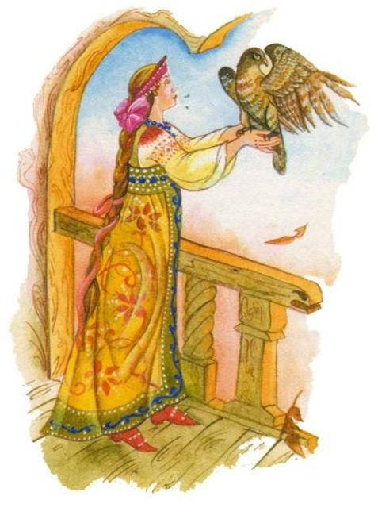
Чтение сказки или аудиозапись
ФИЗМИНУТКА
⎯ А теперь сами превратимся в птиц и поиграем в игру «Прилетели птицы»: когда я называю птиц – машем крыльями, когда называю НЕ птиц – хлопаем в ладоши.

Прилетели птицы:
Голуби, синицы,
Мухи и стрижи,
Аисты, вороны,
Галки, макароны,
Воробьи, кукушки,
Комары и совы – сплюшки.
Прилетели птицы:
Голуби, синицы,
Галки и стрижи,
Чибисы, чижи,
Аисты, кукушки,
Даже совы-сплюшки,
Лебеди- скворцы.

Задайте вопросы по сказке «Финист ясный сокол»:
-Кто отказался от жены , которая его продавала (Финист).
-Почему Финист не просыпался, как ни будила его красна девица в первые две ночи? (Царевна опоила его сонным зельем).
-Что разбудило Финиста на третью ночь? (Упавшая на его щеку слеза).
-Какие волшебные предметы отдавала Марьюшка царевне за то, чтобы посмотреть на Финиста? (Серебряное донце, золотое веретёнце, серебряное блюдечко и золотое яичко, золотое пяльце и иголочку).
-Кто разлучил Марьюшку с Финистом ясным соколом? (Сёстры).
Поощряйте, хвалите ребенка за правильные ответы!
Подведите итог:
-Какая сказка была у нас сегодня в гостях.? А какая это сказка? И почему?
Позднее можно предложить ребёнку посмотреть фильм по этой сказке.
https://go.mail.ru/search_video?fr=chvbm7.1.30&gp=821270&q=%D1%84%D0%B8%D0%BD%D0%B8%D1%81%D1%82%20%D1%8F%D1%81%D0%BD%D1%8B%D0%B9%20%D1%81%D0%BE%D0%BA%D0%BE%D0%BB&frm=ws_p&d=7645399721606221796&s=youtube&sig=442d6642ff

